CAPTAÇÃO BENEFICIÁRIOS – FORMS DE CAPTAÇÃO
POP
CAPTAÇÃO
Versão 1.0
CAPTAÇÃO
Objetivo do Processo
Garantir o preenchimento correto, padronizado e atualizado dos beneficiários advindos forms de Captação.

Responsável pelo Processo: Leonardo (Jovem aprendiz)
Responsável Técnico: Jasmine Cavalcante (Consultora Médica)

Sistemas utilizados:
Amil 360(aguardando informação do tipo de perfil necessário), SharePoint Institucional, Sharepoint CallCenter, Microsoft360, Robô de automatização

Links úteis
- Formulário de captação
- Pasta Clínica Dom Pedro (localização das planilhas por Linhas de Cuidado)
- Base operacional – captação
- Base operacional – navegação
- Desenho simplificado do processo

I. CASO NÃO POSSUA O ROBÔ DE AUTOMAÇÃO INSTALADO

SE NÃO POSSUIR ACESSO ÀS RESPOSTAS DO FORMULÁRIO
- Solicitar acesso via Teams ou email para aurieni.leonardo@amil.com.br ou heloisa.ometto@amil.com.br
- Após liberação de acesso, seguir para Etapa II.

SE NÃO POSSUIR ROBÔ FORMS CAPTAÇÃO
- Acessar pasta instalada do Robô Forms Captação Captação Forms Geral
- Baixar pasta do robô no computador.
Após garantir acessos e instalações necessárias, iniciar Etapa I.

I. ENVIO DE BENEFICIÁRIOS PARA CAPTAÇÃO E NAVEGAÇÃO
Recorrência: diária
- Abrir pasta “Forms Geral Captação”
- Abrir planilha “Forms_cru”
- Checar número de ID de última linha da planilha

- Acessar FORMULÁRIO DE CAPTAÇÃO
- Copiar todas as linhas abaixo de último ID salvo em planilha “Forms_cru”.
- Colar na planilha “Forms_cru”, na pasta baixada do Robô Forms Captação
- Na pasta Robô Forms Captação, clicar 2 vezes em “processar_forms_geral”
  - Teclar enter após abertura de tela preta.
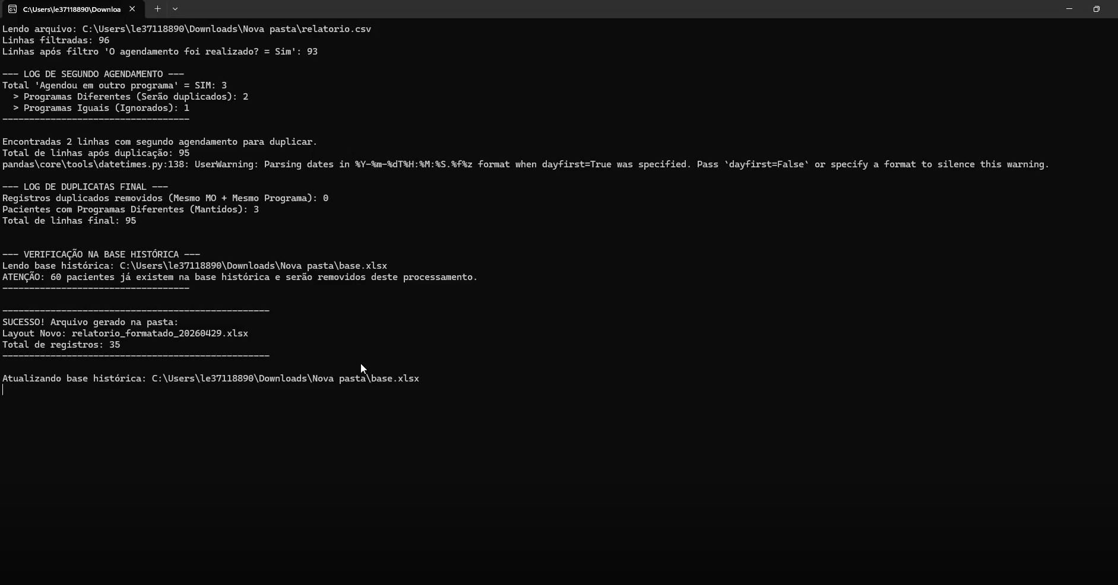
  - Abrir arquivo “base_consolidada_geral”.
  - Copiar apenas linhas que correspondem ao dia da extração.
- Acessar planilhas “base_operacional_navegacao” e “base_operacional_captacao”
  - Colar dados copiados de “base_consolidada_geral” em “base_operacional_navegacao” e “base_operacional_captacao”, conforme aba correspondente (captação ou navegação), sem apagar dados já presentes na planilha.

- Acessar planilha “base_operacional_navegacao”
- Abrir planilha.
- Selecionar “Formatação Condicional” e arrastar opção em vermelho para o topo da lista. Essa etapa garante a exibição em vermelho de linhas repetidas.
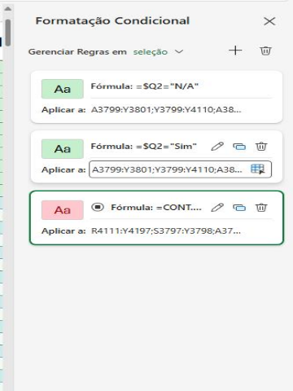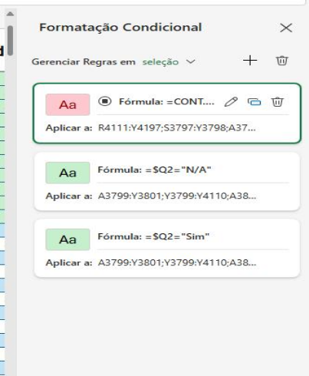
Figura 5. Ajuste de formatação condicional de duplicados

- Preencher dados faltantes (nível de rede) dos pacientes que irão para navegação a partir de extração manual de dados do SisAmil.
- Filtrar “Hub de navegação” como “CMDP”
- Filtrar “Enviado navegação” como “não”

- Acessar Sharepoint Clínica Médica Dom Pedro
- Inserir pacientes conforme Linha de Cuidado em planilhas de acompanhamento da Clínica Dom Pedro.
- Inserir data de inclusão (data de entrada na linha).
- Preencher dados faltantes de coluna A até coluna O.
- Registrar flags de todos os beneficiários como “sim”.

- Acessar planilha “base_operacional_navegacao”
- Abrir planilha.
- Atualizar coluna “enviado navegação” como “sim”.
- Inserir data de envio.

II. ENVIO DE BENEFICIÁRIOS ENVIADOS PARA LINHA DE SAÚDE MENTAL
Recorrência: diária
- Após concluídos passos 1, 2 e 3 da Etapa I, haverá uma aba na planilha “base_consolidada_geral” chamada “saúde mental”.
- Clicar em aba “saúde mental”
- Exportar planilha
- Enviar para Gabriela Duran via email ou Teams - gabriela.duran@amil.com.br

FIM DO PROCESSO

HISTÓRICO DE ATUALIZAÇÕES
Versão | Data | Descrição da Alteração | Responsável
1.0 | 15/04/26 | Criação do POP e desenho do fluxo | Jasmine Cavalcante,  Maria Elisa

HISTÓRICO DE APROVAÇÕES
Versão | Descrição da Alteração | Aprovado por | Data
1.0 | Criação do POP e desenho do fluxo

